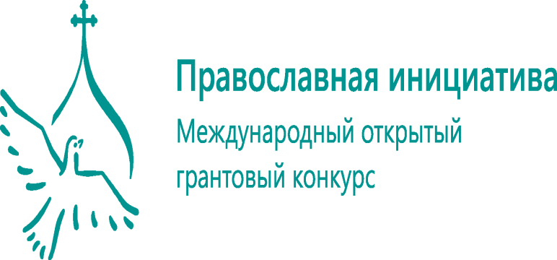
Проект: «Универсальные ценности: семья, человек» – победитель Международного открытого грантового конкурса «Православная инициатива 2019–2020» Фонда поддержки гуманитарных и просветительских инициатив «Соработничество»

ПРОГРАММА МЕТОДИЧЕСКОГО СЕМИНАРА

«ИССЛЕДОВАНИЕ СОВРЕМЕННЫХ ЦЕННОСТЕЙ
СЕМЬИ, ЧЕЛОВЕКА»

Дата: 29 мая 2020 года.
Организатор мероприятия: Филиал ОАНО ВО «Московский психолого-социальный университет» в г. Красноярске, расположенный по адресу: г. Красноярск, ул. Качинская, дом 64, строение 9.
Место проведения семинара: платформа ZOOM (индивидуальный номер 988-218-6082, пароль 029327)

Время | Тема выступления | Модератор
11.50-12.00 | Регистрация участников мероприятия
12.00-12.30 | Отношения в образовательном процессе, отношения в семье –источник развития целостной личности | Ищенко Татьяна Николаевна, менеджер проекта, канд. пед. наук, доцент кафедры психологии и педагогики СибГУ им. М.В. Решетнева
12.30-13.00 | Активная позиция родителя-тренд современного образования | Вчерашняя Ольга Эдуардовна, директор школы-интерната №1 им. В.П. Синякова
13.00-13.30 | Роль семьи в формировании общечеловеческих ценностей | Супонева Наталья Сергеевна, практикующий психолог, консультант, преподаватель ОАНО ВО «Московский психолого-социальный университет»
13.30-13.40 | Уважение – одна из важных жизненных ценностей! | Владыко Марина Викторовна, волонтер движения «Наши люди», студентка направления подготовки «Психология» МПСУ
13.40-14:00 | Обратная связь участников семинара.  Завершение семинара, подведение итогов. | Ищенко Татьяна Николаевна, менеджер проекта, канд. пед. наук, доцент кафедры психологии и педагогики СибГУ им. М.В. Решетнева

